Министерство науки и высшего образования Российской Федерации
Федеральное государственное автономное образовательное учреждение
высшего образования
«СЕВЕРО-КАВКАЗСКИЙ ФЕДЕРАЛЬНЫЙ УНИВЕРСИТЕТ»

Институт перспективной инженерии
Департамент цифровых, робототехнических систем и электроники

ОТЧЕТ
ПО ЛАБОРАТОРНОЙ РАБОТЕ №2
дисциплины
«Информационные технологии и программирование»
Вариант

Выполнил:
Назаров Глеб Григорьевич
1 курс, группа ИНС-б-о-25-1
09.03.02 «Информационные технологии и сети», направленность (профиль) «Прикладное программирование в интеллектуальных информационных системах», очная форма обучения

_______________________________
(подпись)

Проверила:
Ассистент департамента цифровых, робототехнических систем и электроники Хацукова А.И.

_______________________________
(подпись)

Отчет защищен с оценкой ___________ Дата защиты__________________

Ставрополь, 2025 г.
ПРАКТИЧЕСКАЯ РАБОТА №2. Управляющие структуры
Теоретический минимум
Ветвления
- Оператор if-else: используется для проверки условий. Если условий много, применяется конструкция else if.
- Оператор switch: идеален для выбора одного из множества целочисленных или символьных значений.
Циклы
- Цикл for: применяется, когда заранее известно количество повторений (итераций).
- Цикл while: цикл с предусловием. Выполняется до тех пор, пока условие истинно.
- Цикл do-while: цикл с постусловием. Гарантированно выполняется хотя бы один раз.
Задания
Задание 1. Кусочно-заданные функции (Ветвление)
Условие: Напишите программу, которая запрашивает у пользователя значение $x$ и вычисляет $y$ по одной из формул в зависимости от условий.
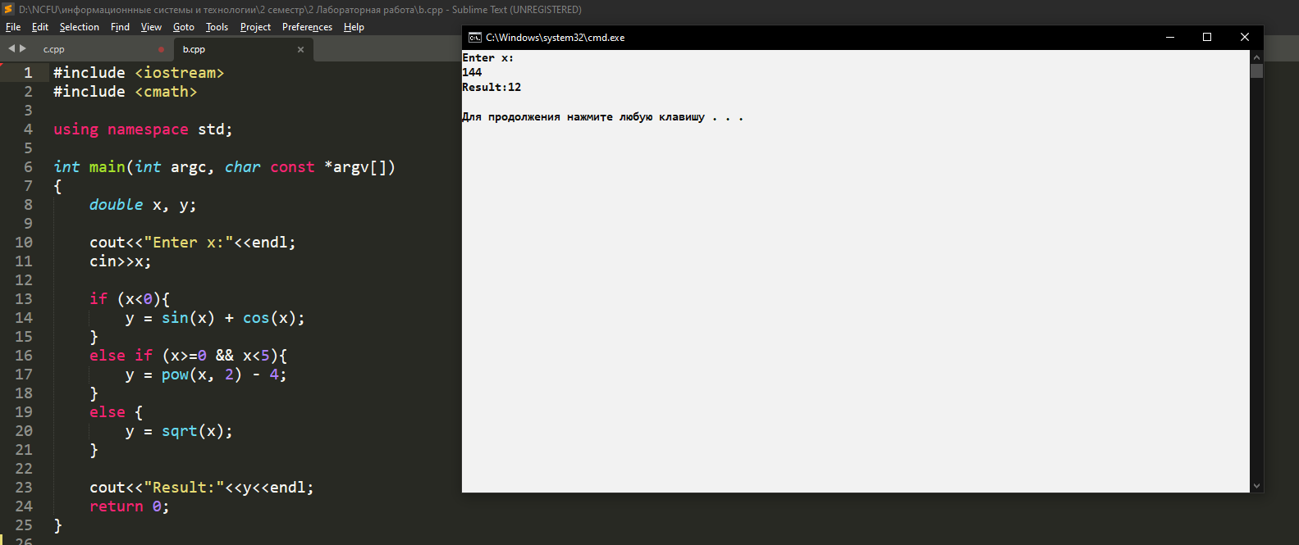
Рисунок 1. Изображение работы кода для Задания 1 (Вариант 9)
Задание 2. Табулирование функций (Цикл for)
Условие: Выведите таблицу значений функции $f(x)$ на отрезке $[a,b]$ с шагом $h$. Используйте std::setw и std::setprecision для оформления.
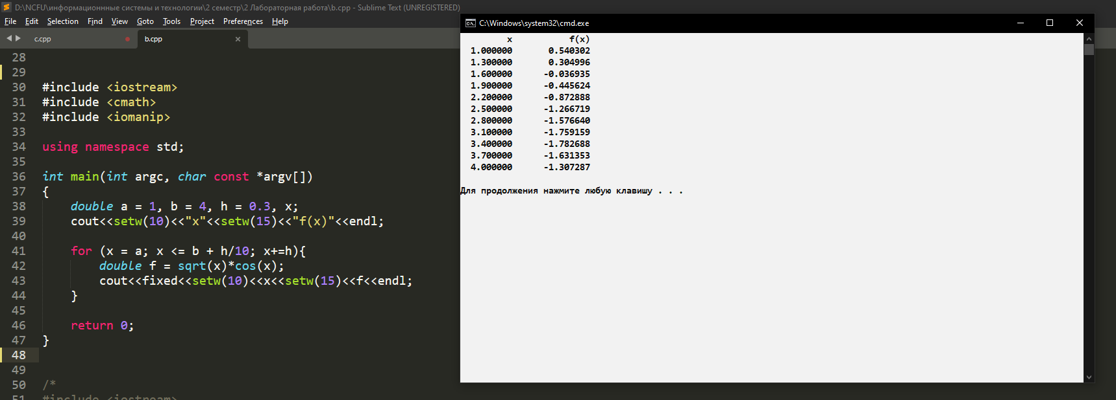
Рисунок 2. Изображение работы кода для Задания 2 (Вариант 2)
Задание 3. Суммирование рядов (Цикл while / do-while)
Условие: Вычислить сумму первых $N$ членов числового ряда. Значение $N$ вводится пользователем.
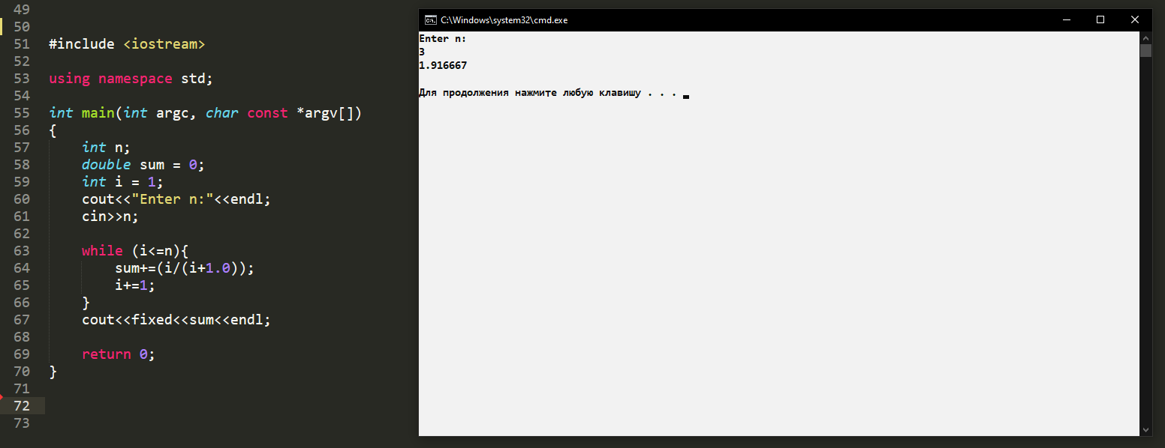
Рисунок 3. Изображение работы кода для Задания 3 (Вариант 3)

Контрольные вопросы
- В каком случае switch удобнее, чем if-else?
Ответ: switch удобнее, чем if-else в следующих случаях: Множественный выбор из фиксированных значений: когда нужно сравнить одну переменную с несколькими конкретными целочисленными или символьными константами. Код становится более читаемым и структурированным при большом количестве вариантов (более 3-4).
- Что произойдет, если забыть инкремент (увеличение счетчика) в цикле while?
Ответ: Если забыть инкремент в цикле while, произойдет зацикливание (бесконечный цикл).
- В чем главное отличие цикла do-while от цикла while?
Ответ: Главное отличие цикла do-while от цикла while заключается в том, что do-while гарантированно выполняет тело цикла хотя бы один раз, так как проверка условия выполняется после первой итерации, в то время как while сначала проверяет условие и, если оно ложно, не выполняет тело цикла ни разу.
- Как реализовать бесконечный цикл и как из него выйти программно?
Ответ: while (true) {
// тело цикла
}
for (int i = 0; i >= 0; i++) {
// тело цикла
}
Выход из бесконечного цикла программно:
while (true) {
if (/* условие */) {
goto exit_loop;
}
}
exit_loop:
// продолжение программы

